**Acuerdo por el que se modifica el diverso por el que se dan a conocer las disposiciones relativas a la integración, funcionamiento y actualización del listado a que se refiere el artículo 47-bis del Reglamento de la Ley de la Propiedad Industrial, así como el formato de consulta sobre patentes de medicamentos alopáticos. COFEPRIS-IMPI.**

**(DOF del 27 de noviembre de 2018)**

**Al margen un logotipo, que dice: Instituto Mexicano de la Propiedad Industrial.**

MIGUEL ÁNGEL MARGÁIN GONZÁLEZ, Director General del Instituto Mexicano de la Propiedad Industrial, con fundamento en los artículos 17 y 59 fracciones I, V, VI, IX y XIV de la Ley Federal de las Entidades Paraestatales; 1o., 6o., 7o., 7o. BIS 1 y 7o. BIS 2 de la Ley de la Propiedad Industrial; 3o. y 5o. de su Reglamento; 1o., 3o. fracción II, y 6o. BIS del Reglamento del Instituto Mexicano de la Propiedad Industrial, y 1o., 4o., 5o. fracción II, y 10 de su Estatuto Orgánico, y

**CONSIDERANDO**

El Instituto Mexicano de la Propiedad Industrial (en adelante el IMPI) es la autoridad administrativa en materia de propiedad industrial, con facultades para tramitar y, en su caso, otorgar patentes de invención, así como para realizar la inscripción de sus transmisiones y licencias de explotación, así como las demás que le otorga la Ley de la Propiedad Industrial y su Reglamento, para el reconocimiento y conservación de los derechos de propiedad industrial;

Que a efecto de tramitar el registro sanitario de un medicamento alopático, el solicitante debe anexar a su petición la documentación que demuestre que es el titular de la patente de la sustancia o ingrediente activo o que cuenta con la licencia correspondiente, inscrita ante el IMPI.

Que el Reglamento de Insumos para la Salud establece que la Secretaría de Salud pedirá la cooperación técnica del Instituto Mexicano de la Propiedad Industrial para que, dentro del ámbito de su competencia, determine si se invaden derechos de patente vigentes, en lo que respecta a las solicitudes de registro de medicamentos alopáticos;

Que a fin de mejorar la comunicación entre ambas autoridades y favorecer la ágil y oportuna emisión de la información solicitada por la Secretaría de Salud, he tenido a bien emitir el siguiente:

**ACUERDO POR EL QUE SE MODIFICA EL DIVERSO POR EL QUE SE DAN A CONOCER LAS  
DISPOSICIONES RELATIVAS A LA INTEGRACIÓN, FUNCIONAMIENTO Y ACTUALIZACIÓN DEL  
LISTADO A QUE SE REFIERE EL ARTÍCULO 47-BIS DEL REGLAMENTO DE LA LEY DE LA  
PROPIEDAD INDUSTRIAL, ASÍ COMO EL FORMATO DE CONSULTA SOBRE PATENTES DE  
MEDICAMENTOS ALOPÁTICOS. COFEPRIS-IMPI**

**ARTÍCULO ÚNICO.-** Se**reforma**el Formato de Consulta Intragubernamental sobre Patentes de Medicamentos Alopáticos COFEPRIS-IMPI, anexo al Acuerdo que modifica el diverso por el que se dan a conocer las disposiciones relativas a la integración, funcionamiento y actualización del listado a que se refiere el artículo 47-bis del Reglamento de la Ley de la Propiedad Industrial, así como el formato de consulta sobre patentes de medicamentos alopáticos. COFEPRIS-IMPI, publicado en el Diario Oficial de la Federación el 17 de abril de 2013, para quedar como sigue:

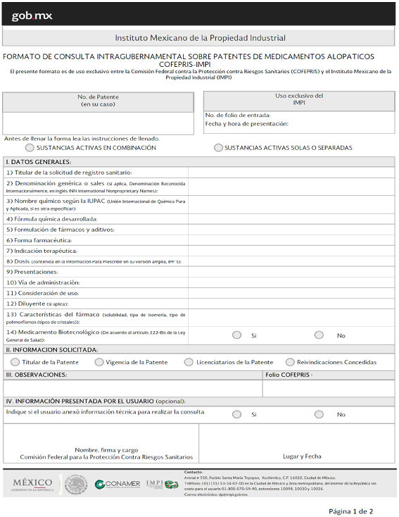

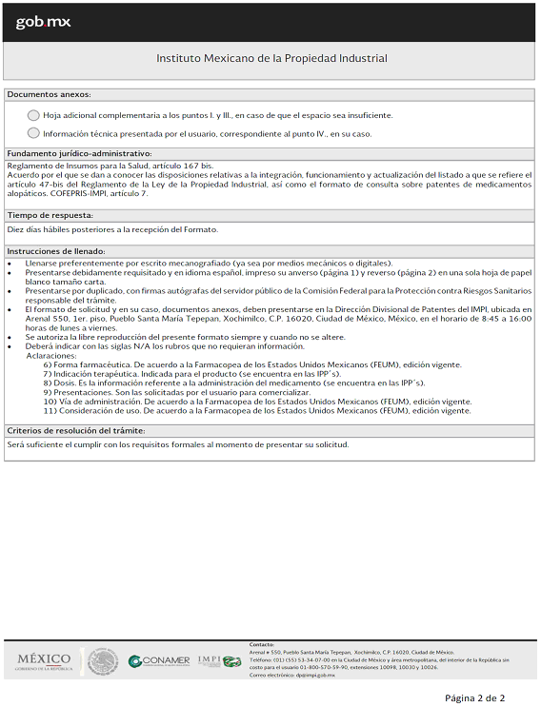

**TRANSITORIOS**

**PRIMERO.-** El presente Acuerdo entrará en vigor al día hábil siguiente de su publicación en el Diario Oficial de la Federación.

**SEGUNDO.-** El Instituto podrá recibir el Formato de Consulta Intragubernamental sobre Patentes de Medicamentos Alopáticos COFEPRIS-IMPI anterior, hasta el viernes 30 de noviembre de 2018. A partir del día lunes 3 de diciembre del mismo año, únicamente se recibirá el formato publicado en el presente Acuerdo.

Ciudad de México, a 20 de noviembre de 2018.- El Director General, **Miguel Ángel Margáin González**.- Rúbrica.